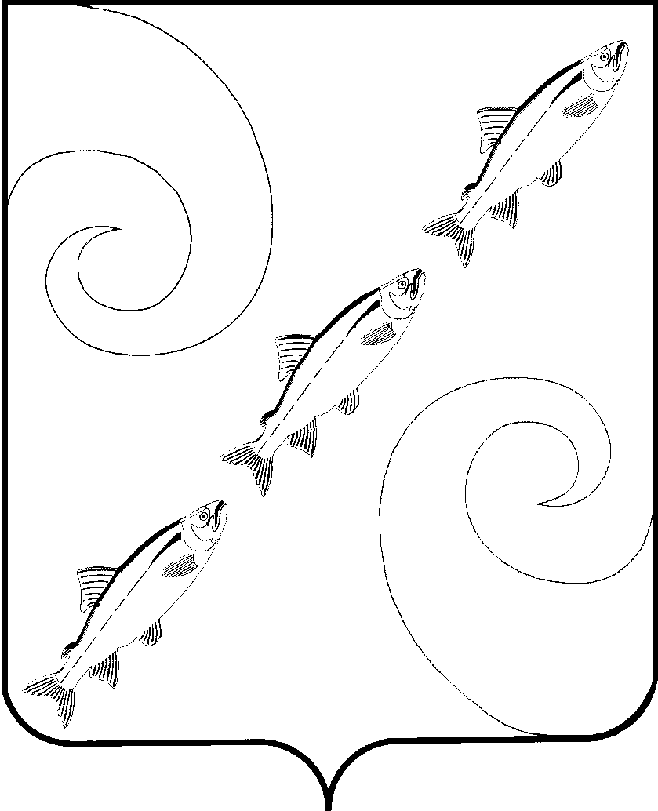

СОБРАНИЕ
КУРИЛЬСКОГО МУНИЦИПАЛЬНОГО ОКРУГА
САХАЛИНСКОЙ ОБЛАСТИ

г. Курильск

ТРИДЦАТЬ ВОСЬМАЯ СЕССИЯ
ВОСЬМОГО СОЗЫВА

РЕШЕНИЕ № 50
от 7 августа 2025 года

О внесении изменения в Положение о муниципальном земельном контроле на территории Курильского муниципального округа Сахалинской области, утвержденное решением Собрания Курильского муниципального округа Сахалинской области от 21 мая 2025 года № 34

В соответствии с пунктом 2 статьи 72 Земельного кодекса Российской Федерации, руководствуясь статьей 30 Устава Курильского муниципального округа Сахалинской области, рассмотрев протест прокуратуры Курильского района от 14 июля 2025 года № 07-50/1-2025/Прдп213-25-20640007 и экспертное заключение государственно-правового департамента Правительства Сахалинской области от 10 июля 2025 года № RU65001806202500053, Собрание Курильского муниципального округа Сахалинской области
решило:
1. Удовлетворить протест прокуратуры Курильского района от 14 июля 2025 года № 07-50/1-2025/Прдп213-25-20640007 на решение Собрания Курильского муниципального округа Сахалинской области от 21 мая 2025 года № 34
«Об утверждении Положения о муниципальном земельном контроле на территории Курильского муниципального округа Сахалинской области».
2. Внести в Положение о муниципальном земельном контроле на территории Курильского муниципального округа Сахалинской области, утвержденное решением Собрания Курильского муниципального округа Сахалинской области от 21 мая 2025 года № 34, изменение, заменив в части 2 статьи 1 слова «земельного законодательства» словами «к использованию и охране земель».
3. Опубликовать настоящее решение в общественно-политической газете Курильского муниципального округа Сахалинской области «Красный маяк», в сетевом издании ITURUP.NEWS доменное имя ITURUP.NEWS и разместить на официальном сайте администрации Курильского муниципального округа Сахалинской области в информационно-телекоммуникационной сети «Интернет».
4. Настоящее решение вступает в силу после его официального опубликования в сетевом издании ITURUP.NEWS доменное имя ITURUP.NEWS.

Председатель Собрания Глава Курильского муниципального
Курильского муниципального округа округа Сахалинской области
Сахалинской области
Т.Б. Белоусова К.Н. Истомин

